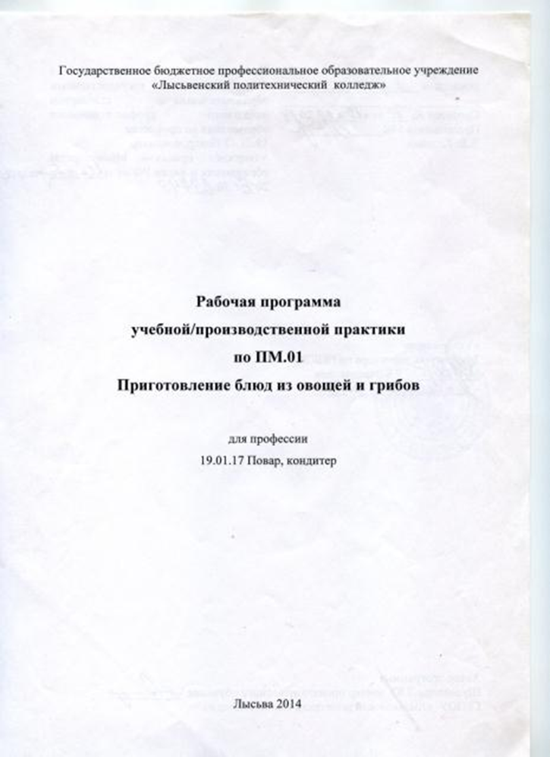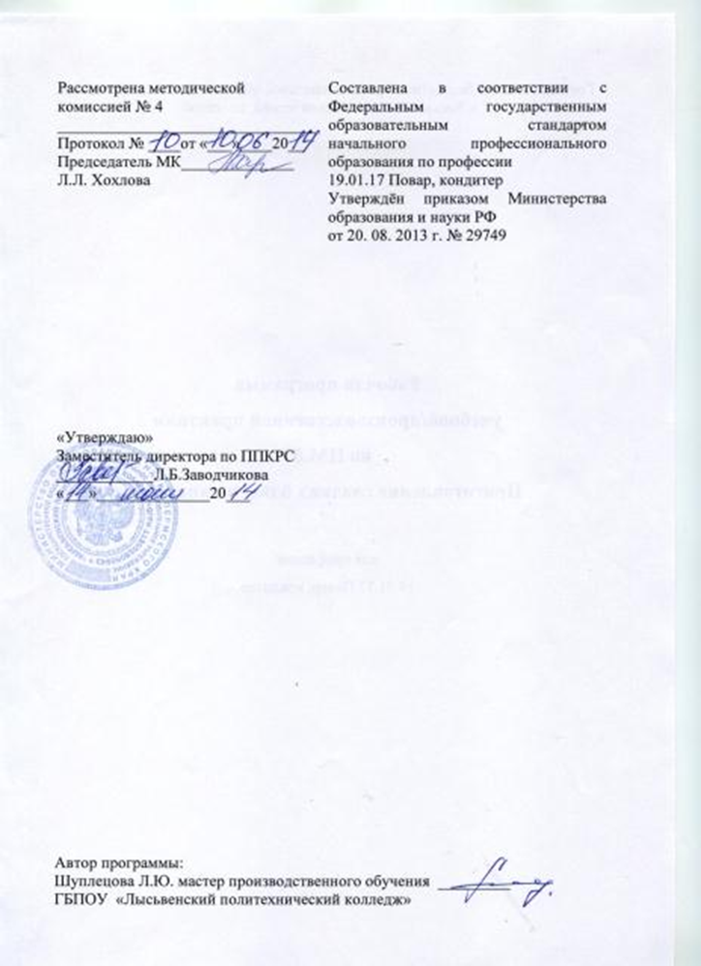
1.Паспорт РАБОЧЕЙ программы УЧЕБНОЙ/производственной практики
по ПМ. 01 ПРИГОТОВЛЕНИЕ БЛЮД ИЗ ОВОЩЕЙ И ГРИБОВ

1.1. Область применения рабочей программы учебной/производственной практики
Рабочая программа учебной/производственной практики является составной частью основной профессиональной образовательной программы в соответствии с ФГОС НПО по профессии 19.01.17 Повар, кондитер
и основного вида профессиональной деятельности (ВПД):
Приготовление блюд из овощей и грибов

1.2. Цели и задачи учебной/производственной практики
Цель учебной/производственной практики -
Задачи учебной/производственной практики:
Целью учебной практики является:
- приобретение студентами опыта практической работы по профессии.
Задачами учебной практики (производственного обучения) являются:
- обучение трудовым приемам, операциям и способам выполнения трудовых процессов, характерных для соответствующей профессии и необходимых для последующего освоения ими общих и профессиональных компетенций по избранной профессии;
- закрепление и совершенствование первоначальных практических профессиональных умений студентов.
Целью производственной практики является:
- формирование общих и профессиональных компетенций;
- комплексное освоение студентами всех видов профессиональной деятельности по профессии НПО.
Задачами производственной практики являются:
- закрепление и совершенствование приобретенного в процессе обучения опыта практической деятельности обучающихся в сфере изучаемой профессии;
- развитие общих и профессиональных компетенций;
- освоение современных производственных процессов, технологий;
- адаптация студентов к конкретным условиям деятельности предприятий различных организационно-правовых форм.
В ходе освоения рабочей программы учебной/производственной практики студент должен:
иметь практический опыт:
обработки, нарезки и приготовления блюд из овощей и грибов
уметь:
проверять органолептическим способом годность овощей и грибов;
выбирать производственный инвентарь и оборудование для обработки и приготовления блюд из овощей и грибов;
обрабатывать различными методами овощи и грибы;
нарезать и формовать традиционные виды овощей и грибов;
охлаждать и замораживать нарезанные овощи и грибы;
знать:
- ассортимент, товароведную характеристику и требования к качеству различных видов овощей и грибов;
- характеристику основных видов пряностей, приправ, пищевых добавок, применяемых при приготовлении блюд из овощей и грибов;
- технику обработки овощей, грибов, пряностей;
- способы минимизации отходов при нарезке и обработке овощей и грибов;
- температурный режим и правила приготовления простых блюд и гарниров из овощей и грибов;
- правила проведения бракеража;
- способы сервировки и варианты оформления и подачи простых блюд и гарниров, температуру подачи;
- правила хранения овощей и грибов;
- виды технологического оборудования и производственного инвентаря, используемых при обработке овощей, грибов, пряностей; правила их безопасного использования

1.3. Требования к результатам учебной/производственной практики
В результате прохождения учебной/производственной практики по ВПД студент должен освоить профессиональные и общие компетенции:
ВПД | Профессиональные компетенции/Общие компетенции
1. Приготовление блюд из овощей и грибов | ПК 1.1. Производить первичную обработку, нарезку и формовку традиционных видов овощей и плодов, подготовку пряностей и приправ  ПК 1.2. Готовить и оформлять основные и простые блюда и гарниры, из традиционных видов овощей и грибов  ОК 1. Понимать сущность и социальную значимость своей будущей профессии, проявлять к ней устойчивый интерес  ОК 2. Организовывать собственную деятельность, исходя из цели и способов ее достижения, определенных руководителем  ОК 3. Анализировать рабочую ситуацию, осуществлять текущий и итоговый контроль, оценку и коррекцию собственной деятельности, нести ответственность за результаты своей работы  ОК4. Осуществлять поиск информации, необходимой для эффективного выполнения профессиональных задач  ОК 5. Использовать информационно-коммуникационные технологии в профессиональной деятельности  ОК 6. Работать в команде, эффективно общаться с коллегами, руководством, клиентами  ОК 7. Готовить к работе производственное помещение и поддерживать его санитарное состояние  ОК8. Исполнять воинскую обязанность, в том числе с применением полученных профессиональных знаний (для юношей)

Формой промежуточной аттестации по учебной/производственной практике является комплексный экзамен

1.4. Количество часов на освоение рабочей программы учебной/производственной практики (указывается в соответствии с учебным планом ОУ)
Всего 72 часа, в том числе:
УП.01. 18 часов
Форма проведения рассредоточенная
ПП.01. 54 часов
Форма проведения концентрированная

2. Структура и содержание УЧЕБНОЙ/производственной практики ПО ПМ.01 приготовление блюд из овощей и грибов

2.1. Структура, объем учебной/производственной практики и виды учебной работы
Код и  наименование ПК | Виды работ | Количество часов | Показатели освоения ПК | Формат практики (рассредоточено/  концентрированно) с указанием базы практики
ПК 1.1  Производить первичную обработку, нарезку и формовку традиционных видов овощей и плодов, подготовку пряностей и приправ | первичная обработки овощей и грибов | 18 | - соблюдает алгоритма первичной обработки овощей и грибов  - правильно выбирает оборудование и инвентарь для нарезки овощей | Рассредоточен  ная
ПК 1.2  Готовить и оформлять основные и простые блюда и гарниры из традиционных видов овощей и грибов | приготовление блюд из овощей и грибов | 54 | - соблюдает технологию приготовления блюд из овощей и грибов  - соблюдает правила техники безопасности при эксплуатации электрооборудования и режущих инструментов  - соблюдает правила НТД (нормативно-технологическая документация)  - эстетически оформляет блюда | Рассредоточен  ная

2.2. Тематический план и содержание учебной/производственной практики
Наименование профессионального модуля,  разделов, тем, выполнение обязанностей на рабочих местах в организации | Содержание учебного материала, лабораторные и практические работы, экскурсии, состав выполнения работ  (в зависимости от особенностей практики) | Объем часов | Уровень освоения
1 | 2 | 3 | 4
ПМ.01
Приготовление блюд из овощей и грибов
Раздел 1
Механическая кулинарная обработка, нарезка и формовка традиционных видов овощей и плодов, подготовка пряностей и приправ
Учебная практика |  | 18
Тема 1.1  Приготовление полуфабрикатов из овощей и грибов | 1 Нарезка овощей (клубнеплоды, корнеплоды, капустные, плодовые, томатные) простой и фигурной формы. Приготовление полуфабрикатов из овощей и грибов | 6 | 2
Раздел 2
Приготовления и оформление основных и простых блюд и гарниров из традиционных видов овощей и грибов
Тема 2.1  Приготовления блюд из овощей и грибов | 1 Приготовление блюд из отварных, припущенных, жаренных овощей и грибов  2 Приготовление блюд из тушеных, запечённых овощей и грибов | 6  6 | 2  2
Производственная практика |  | 54
Выполнение обязанностей на рабочих местах в организации | 1 Приготовление блюд и гарниров из отварных овощей  2 Приготовление блюд и гарниров из припущенных овощей  3 Приготовление блюд и гарниров из жаренных овощей  4 Приготовление блюд и гарниров из тушеных овощей  5 Приготовление блюд и гарниров из запеченных овощей  6 Приготовление блюд из отварных грибов  7 Приготовление блюд из жаренных грибов  8 Приготовление блюд из тушеных грибов  9 Приготовление блюд из тушеных грибов | 6  6  6  6  6  6  6  6  6 | 2  2  2  2  2  2  2  2  2
Промежуточная/итоговая аттестация | Приготовление блюда из овощей | 6
 | всего | 72

3. УСЛОВИЯ РЕАЛИЗАЦИИ РАБОЧЕЙ ПРОГРАММЫ УЧЕБНОЙ/ПРОИЗВОДСТВЕННОЙ ПРАКТИКИ

3.1. Требования к минимальному материально-техническому обеспечению
Программа учебной практики реализуется в лаборатории «Учебный кулинарный цех»
Оборудование учебной мастерской и рабочих мест мастерской:
- стандартный набор инвентаря для механической кулинарной обработки овощей
- электромеханическое оборудование (овощерезки)
- холодильное оборудование.
Средства обучения:
- компьютер, оснащенный презентационной техникой (проектор, экран), выходом в Интернет с доступом к электронным базам данных и т.п.

3.2. Информационное обеспечение обучения.
Перечень рекомендуемых учебных изданий, Интернет-ресурсов, дополнительной литературы
Основная литература:
- Анфимова Н.А., Татарская Л.Л. Кулинария,2010
- Ковалев Н.И., Куткина М.М., Кравцова В.А. Технология приготовления пищи.-М. Деловая литература,1999
- Павлова Л.В., Смирнова В.А. Практические занятия по технологии приготовления пищи.-М., Экономика,1988

Дополнительная литература:
- Ковалев Н.И., Куткина М.Н., Карцева Н.Я. Русская кухня.- М.: Деловая литература,2000
- Справочник технолога общественного питания.-М.: Колос,2000
- Терентьева А.П. Сборник задач по курсу «Технология продукции общественного питания»-М.: ОЦПКРТ,2002
- Журналы: «Питание и общество», «Стандарты и качество», «Ресторанный бизнес»

3.3. Общие требования к организации учебной/производственной практики
В основные обязанности руководителя практики от колледжа входят:
проведение практики в соответствии с содержанием тематического плана и содержания практики;
установление связи с руководителями практики от организаций;
разработка и согласование с организациями программы, содержания и планируемых результатов практики;
осуществление руководства практикой;
контролирование реализации программы и условий проведения практики организациями, в том числе требований охраны труда, безопасности жизнедеятельности и пожарной безопасности в соответствии с правилами и нормами, в том числе отраслевыми;
формирование группы в случае применения групповых форм проведения практики;
совместно с организациями, участвующими в организации и проведении практики, организация процедуры оценки общих и профессиональных компетенций студента, освоенных им в ходе прохождения практики;
разработка и согласование с организациями формы отчетности и оценочного материала прохождения практики.
Студенты при прохождении производственной практики обязаны:
полностью выполнять задания, предусмотренные программой производственной практики;
соблюдать действующие в организациях правила внутреннего трудового распорядка;
изучать и строго соблюдать нормы охраны труда и правила пожарной безопасности.

4. Контроль и оценка результатов освоения ОБЩИХ И ПРОФЕССИОНАЛЬНЫХ КОМПЕТЕНЦИЙ В ХОДЕ учебной/производственной практики
Контроль и оценка результатов освоения программы учебной/производственной практики осуществляется мастером производственного обучения/преподавателем специального цикла в процессе проведения занятий, а также выполнения обучающимися/студентами учебно-производственных заданий, сдачи зачета/дифференцированного зачета.

Контроль и оценка результатов освоения профессиональных компетенций

Результаты  (освоенные ПК и ОК) | Основные показатели оценки результата | Форма  отчетности | Формы и методы контроля  и оценки
ПК 1.1  Производить первичную обработку, нарезку и формовку традиционных видов овощей и плодов, подготовку пряностей и приправ | - соблюдает алгоритм первичной обработки овощей и грибов  - правильно выбирает оборудования и инвентаря для нарезки овощей |  | - составить алгоритм первичной обработки овощей и грибов  - экспертная оценка выполнения лабораторной работы  - экспертное наблюдение в ходе конкурса профессионального мастерства
ПК 1.2  Готовить и оформлять основные и простые блюда и гарниры из традиционных видов овощей и грибов | - имеет навыки соблюдения технологии приготовления блюд из овощей и грибов  - соблюдает правила техники безопасности при эксплуатации электрооборудования и режущих инструментов  - соблюдает правила НТД (нормативно-технологическая документация)  - эстетически оформляет блюда |  | - экспертная оценка выполнения комплексной практической работы;  - фронтальная проверка знаний;  - тестирование;  - написание докладов;  - написание рефератов;  - контрольные работы;  - самостоятельная работа;  - практические работы;  - лабораторные работы;  - зачеты.
ОК 1.Понимать сущность и социальную значимость своей будущей профессии, проявлять к ней устойчивый интерес. | Имеет интерес к будущей профессии |  | Экспертное наблюдение и оценка на практических и лабораторных занятиях при выполнении работ по учебной и производственной практик
ОК 2. Организовывать собственную деятельность, выбирать типовые методы и способы выполнения профессиональных задач, оценивать их эффективность и качество | Правильный выбор и применение методов и способов решения профессиональных задач в области разработки технологических процессов; демонстрация эффективности и качества выполнения профессиональных задач |  | Экспертное наблюдение и оценка на практических и лабораторных занятиях при выполнении работ по учебной и производственной практик
ОК 3. Принимать решения в стандартных и нестандартных ситуациях и нести за них ответственность | Имеет способность принимать решения в стандартных и нестандартных ситуациях и нести за них ответственность |  | Экспертное наблюдение и оценка на практических и лабораторных занятиях при выполнении работ по учебной и производственной практик
ОК 4. Осуществлять поиск и использование информации, необходимой для эффективного выполнения профессиональных задач, профессионального и личностного развития | Находит и использует информацию, необходимую для эффективного выполнения профессиональных задач, профессионального и личностного развития |  | Экспертное наблюдение и оценка на практических и лабораторных занятиях при выполнении работ по учебной и производственной практик
ОК 5. Использовать информационно-коммуникационные технологии в профессиональной деятельности | Имеет навыки использования информационно-коммуникационных технологий в профессиональной деятельности |  | Экспертное наблюдение и оценка на практических и лабораторных занятиях при выполнении работ по учебной и производственной практик
ОК 6. Работать в коллективе и в команде, эффективно общаться с коллегами, руководством, потребителями | Взаимодействует со студентами, преподавателями и мастерами в ходе обучения |  | Экспертное наблюдение и оценка на практических и лабораторных занятиях при выполнении работ по учебной и производственной практик
ОК 7. Брать на себя ответственность за работу членов команды (подчиненных), результат выполнения заданий | Проявляет ответственность за работу, результат выполнения задания |  | Экспертное наблюдение и оценка на практических и лабораторных занятиях при выполнении работ по учебной и производственной практик
ОК 8. Самостоятельно определять задачи профессионального и личностного развития, заниматься самообразованием, осознанно планировать повышение квалификации | Планирует повышение личностного и квалификационного уровня |  | Экспертное наблюдение и оценка на практических и лабораторных занятиях при выполнении работ по учебной и производственной практик

